В ходе проектирования и реализации архитектуры системы мониторинга могут быть приняты во внимание следующие общие положения:
- система мониторинга должна иметь иерархический характер, обеспечивая быстрое и надежное взаимодействие разных уровней, обратную связь и достаточно высокий уровень автономности каждого компонента системы;
- реализация программных и аппаратных модулей в системе мониторинга должна учитывать общие рекомендации, международные и отраслевые стандарты на построение систем мониторинга и управления промышленной автоматики и сетями электросвязи;
- система мониторинга должна обеспечивать открытые интерфейсы для последующей интеграции с программами сторонних производителей, осуществляющих взаимосвязанное выполнение всех функций по оперативному управлению (например, обеспечить в будущем простую интеграцию с системами, выполняющими автоматизацию задач бухгалтерского учета и аудита, складского учета, учета сетевых ресурсов, капитального строительства, управления персоналом, управления производством, взаимодействия с клиентами и.т.п.);
- система мониторинга должна предоставлять среднему и высшему звену руководства инструментарий и методологии по глубокому анализу данных с целью поддержки управленческих решений (Data Warehousing, OLAP);
- система мониторинга должна поддерживать эффективную организацию процессно-ориентированного принципа управления;
- система мониторинга должна обеспечивать сокращение расходов на местах за счет использования и быстро настраиваемых решений по контролю оборудования.
В соответствии с вышеприведенными положениями общая архитектура системы выглядит следующим образом:
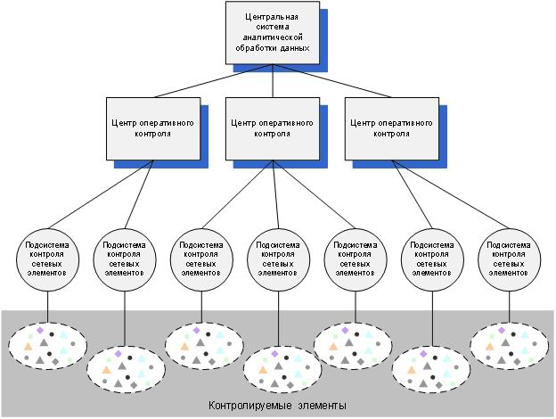
Рисунок 1.2 - Общая архитектура системы мониторинга
Нужно заметить, что на первых этапах эксплуатации системы мониторинга задачи по контролю состояния сети и задачи по контролю/управлению обслуживанием (уровень 2 и 3, рис.1) объединены в рамках центров оперативного контроля. В дальнейшем эти две функции могут потребовать разделения по различным структурным компонентам.

